**Лабораторная работа № 7**

**Шифратор, дешифратор, устройство постоянной памяти**

Выполнил: Гаврилицэ Дорин, IS21Z

Научный руковолитель: Плохотнюк Евгений Филлипович

**Цель работы:**

1. Изучение комбинационных элементов (шифратор, дешифратор) в статическом режиме.

2. Изучение комбинационных элементов (шифратор, дешифратор) в динамическом режиме.

3. Изучение и программирование устройства постоянной памяти.

Дешифратором называется комбинационное электронное устройство, которое имеет k входов и m=2k выходов и используется для преобразования двоичного кода, подаваемого на входы, в электрический сигнал (логическую 1 или 0) только на одном из выходов.

**Эксперимент № 1. Дешифратор**

1.1. Заполните таблицу истинности полного дешифратора с количеством входов M = 4 (Таблица 1).

Таблица 1. Таблица истинности дешифратора

|  |  |  |  |  |  |  |  |  |  |  |  |  |  |  |  |  |  |  |  |  |
| --- | --- | --- | --- | --- | --- | --- | --- | --- | --- | --- | --- | --- | --- | --- | --- | --- | --- | --- | --- | --- |
| Nr. d/o | Входы | | | | Выходы | | | | | | | | | | | | | | | |
| A | B | C | D | F15 | F14 | F13 | F12 | F11 | F10 | F9 | F8 | F7 | F6 | F5 | F4 | F3 | F2 | F1 | F0 |
| 0 | 0 | 0 | 0 | 0 | 0 | 0 | 0 | 0 | 0 | 0 | 0 | 0 | 0 | 0 | 0 | 0 | 0 | 0 | 0 | 1 |
| 1 | 0 | 0 | 0 | 1 | 0 | 0 | 0 | 0 | 0 | 0 | 0 | 0 | 0 | 0 | 0 | 0 | 0 | 0 | 1 | 0 |
| 2 | 0 | 0 | 1 | 0 | 0 | 0 | 0 | 0 | 0 | 0 | 0 | 0 | 0 | 0 | 0 | 0 | 0 | 1 | 0 | 0 |
| 3 | 0 | 0 | 1 | 1 | 0 | 0 | 0 | 0 | 0 | 0 | 0 | 0 | 0 | 0 | 0 | 0 | 1 | 0 | 0 | 0 |
| 4 | 0 | 1 | 0 | 0 | 0 | 0 | 0 | 0 | 0 | 0 | 0 | 0 | 0 | 0 | 0 | 1 | 0 | 0 | 0 | 0 |
| 5 | 0 | 1 | 0 | 1 | 0 | 0 | 0 | 0 | 0 | 0 | 0 | 0 | 0 | 0 | 1 | 0 | 0 | 0 | 0 | 0 |
| 6 | 0 | 1 | 1 | 0 | 0 | 0 | 0 | 0 | 0 | 0 | 0 | 0 | 0 | 1 | 0 | 0 | 0 | 0 | 0 | 0 |
| 7 | 0 | 1 | 1 | 1 | 0 | 0 | 0 | 0 | 0 | 0 | 0 | 0 | 1 | 0 | 0 | 0 | 0 | 0 | 0 | 0 |
| 8 | 1 | 0 | 0 | 0 | 0 | 0 | 0 | 0 | 0 | 0 | 0 | 1 | 0 | 0 | 0 | 0 | 0 | 0 | 0 | 0 |
| 9 | 1 | 0 | 0 | 1 | 0 | 0 | 0 | 0 | 0 | 0 | 1 | 0 | 0 | 0 | 0 | 0 | 0 | 0 | 0 | 0 |
| 10 | 1 | 0 | 1 | 0 | 0 | 0 | 0 | 0 | 0 | 1 | 0 | 0 | 0 | 0 | 0 | 0 | 0 | 0 | 0 | 0 |
| 11 | 1 | 0 | 1 | 1 | 0 | 0 | 0 | 0 | 1 | 0 | 0 | 0 | 0 | 0 | 0 | 0 | 0 | 0 | 0 | 0 |
| 12 | 1 | 1 | 0 | 0 | 0 | 0 | 0 | 1 | 0 | 0 | 0 | 0 | 0 | 0 | 0 | 0 | 0 | 0 | 0 | 0 |
| 13 | 1 | 1 | 0 | 1 | 0 | 0 | 1 | 0 | 0 | 0 | 0 | 0 | 0 | 0 | 0 | 0 | 0 | 0 | 0 | 0 |
| 14 | 1 | 1 | 1 | 0 | 0 | 1 | 0 | 0 | 0 | 0 | 0 | 0 | 0 | 0 | 0 | 0 | 0 | 0 | 0 | 0 |
| 15 | 1 | 1 | 1 | 1 | 1 | 0 | 0 | 0 | 0 | 0 | 0 | 0 | 0 | 0 | 0 | 0 | 0 | 0 | 0 | 0 |

Логические функции декодера с числом входов M=4:

1. F0=***
2. F1=***d
3. F2=**c*
4. F3=**c*d
5. F4=*b**
6. F5=*b**d
7. F6=*b*c*
8. F7= *b*c*d
9. F8=a***
10. F9=a***d
11. F10=a**c*
12. F11=a**c*d
13. F12=a*b**
14. F13=a*b**d
15. F14=a*b*c*
16. F15=a*b*c*d

**Статический режим.**

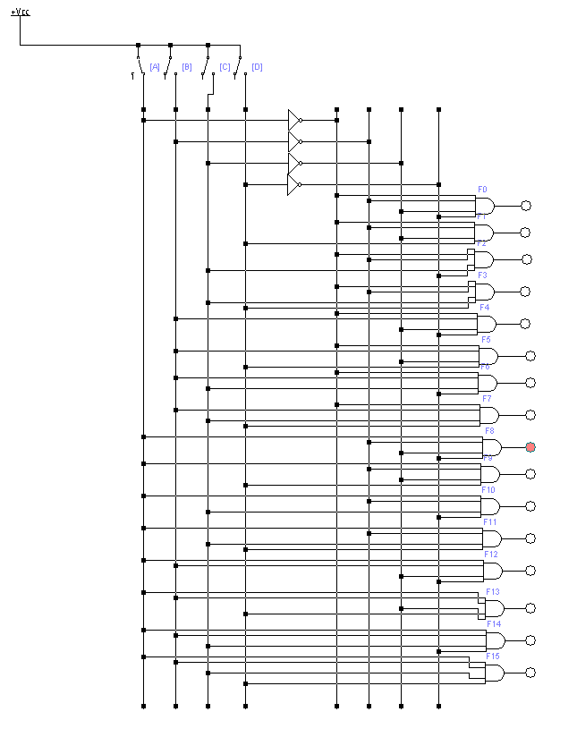

**Динамический режим**.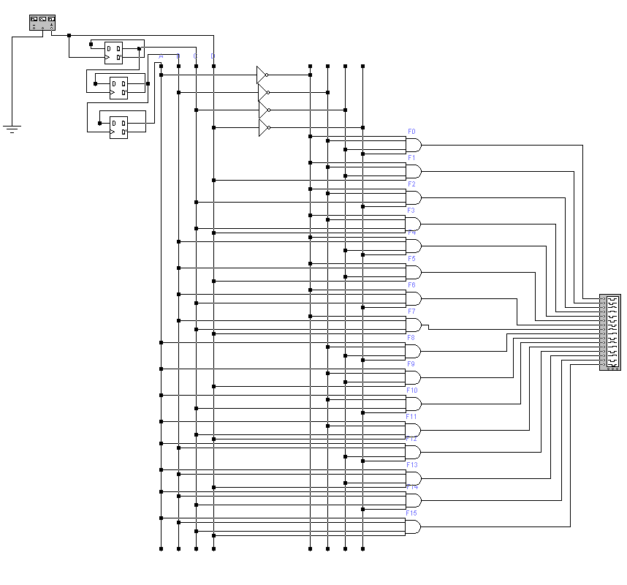

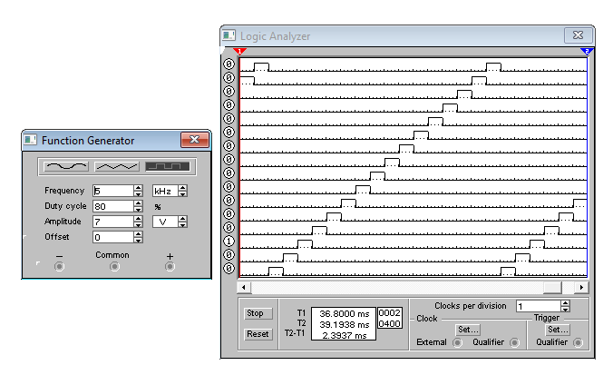 Рис. 2. Электрическая схема декодера (динамический режим)

**Эксперимент № 2. Шифратор**

2.1. Заполните таблицу истинности неполного шифратора с M = 17 входами и N = 5 выходами (Таблица 2).

Мы называем кодером комбинационное электронное устройство, которое имеет k = 2m входов и m выходов и используется для преобразования электрического сигнала (логической 1 или 0), подаваемого на один из входов, в двоичный код, представленный на выходах.

Таблица 2. Состояния шифратора

|  |  |  |  |  |  |  |  |  |  |  |  |  |  |  |  |  |  |  |  |  |  |  |
| --- | --- | --- | --- | --- | --- | --- | --- | --- | --- | --- | --- | --- | --- | --- | --- | --- | --- | --- | --- | --- | --- | --- |
| Nr. d/o | Входы | | | | | | | | | | | | | | | | | Выходы | | | | |
| X16 | X15 | X14 | X13 | X12 | X11 | X10 | X9 | X8 | X7 | X6 | X5 | X4 | X3 | X2 | X1 | X0 | F4 | F3 | F2 | F1 | F0 |
| 0. | 1 | 1 | 1 | 1 | 1 | 1 | 1 | 1 | 1 | 1 | 1 | 1 | 1 | 1 | 1 | 1 | 0 | 0 | 0 | 0 | 0 | 0 |
| 1. | 1 | 1 | 1 | 1 | 1 | 1 | 1 | 1 | 1 | 1 | 1 | 1 | 1 | 1 | 1 | 0 | 1 | 0 | 0 | 0 | 0 | 1 |
| 2. | 1 | 1 | 1 | 1 | 1 | 1 | 1 | 1 | 1 | 1 | 1 | 1 | 1 | 1 | 0 | 1 | 1 | 0 | 0 | 0 | 1 | 0 |
| 3. | 1 | 1 | 1 | 1 | 1 | 1 | 1 | 1 | 1 | 1 | 1 | 1 | 1 | 0 | 1 | 1 | 1 | 0 | 0 | 0 | 1 | 1 |
| 4. | 1 | 1 | 1 | 1 | 1 | 1 | 1 | 1 | 1 | 1 | 1 | 1 | 0 | 1 | 1 | 1 | 1 | 0 | 0 | 1 | 0 | 0 |
| 5. | 1 | 1 | 1 | 1 | 1 | 1 | 1 | 1 | 1 | 1 | 1 | 0 | 1 | 1 | 1 | 1 | 1 | 0 | 0 | 1 | 0 | 1 |
| 6. | 1 | 1 | 1 | 1 | 1 | 1 | 1 | 1 | 1 | 1 | 0 | 1 | 1 | 1 | 1 | 1 | 1 | 0 | 0 | 1 | 1 | 0 |
| 7. | 1 | 1 | 1 | 1 | 1 | 1 | 1 | 1 | 1 | 0 | 1 | 1 | 1 | 1 | 1 | 1 | 1 | 0 | 0 | 1 | 1 | 1 |
| 8. | 1 | 1 | 1 | 1 | 1 | 1 | 1 | 1 | 0 | 1 | 1 | 1 | 1 | 1 | 1 | 1 | 1 | 0 | 1 | 0 | 0 | 0 |
| 9. | 1 | 1 | 1 | 1 | 1 | 1 | 1 | 0 | 1 | 1 | 1 | 1 | 1 | 1 | 1 | 1 | 1 | 0 | 1 | 0 | 0 | 1 |
| 10. | 1 | 1 | 1 | 1 | 1 | 1 | 0 | 1 | 1 | 1 | 1 | 1 | 1 | 1 | 1 | 1 | 1 | 0 | 1 | 0 | 1 | 0 |
| 11. | 1 | 1 | 1 | 1 | 1 | 0 | 1 | 1 | 1 | 1 | 1 | 1 | 1 | 1 | 1 | 1 | 1 | 0 | 1 | 0 | 1 | 1 |
| 12. | 1 | 1 | 1 | 1 | 0 | 1 | 1 | 1 | 1 | 1 | 1 | 1 | 1 | 1 | 1 | 1 | 1 | 0 | 1 | 1 | 0 | 0 |
| 13. | 1 | 1 | 1 | 0 | 1 | 1 | 1 | 1 | 1 | 1 | 1 | 1 | 1 | 1 | 1 | 1 | 1 | 0 | 1 | 1 | 0 | 1 |
| 14. | 1 | 1 | 0 | 1 | 1 | 1 | 1 | 1 | 1 | 1 | 1 | 1 | 1 | 1 | 1 | 1 | 1 | 0 | 1 | 1 | 1 | 0 |
| 15. | 1 | 0 | 1 | 1 | 1 | 1 | 1 | 1 | 1 | 1 | 1 | 1 | 1 | 1 | 1 | 1 | 1 | 0 | 1 | 1 | 1 | 1 |
| 16. | 0 | 1 | 1 | 1 | 1 | 1 | 1 | 1 | 1 | 1 | 1 | 1 | 1 | 1 | 1 | 1 | 1 | 1 | 0 | 0 | 0 | 0 |

Логические функции кодера:

F4 = $\overline{X16}$

F3 = $\overline{X15*X14*X13*X12*X11*X10*X9*X8}$

F2 = $\overline{X15*X14*X13*X12*X7*X6*X5*X4}$

F1 = $\overline{X15*X14*X11*X10*X7*X6*X3*X2}$

F0 = $\overline{X15*X13*X11*X9*X7*X5*X3*X1}$

**Статический режим**.

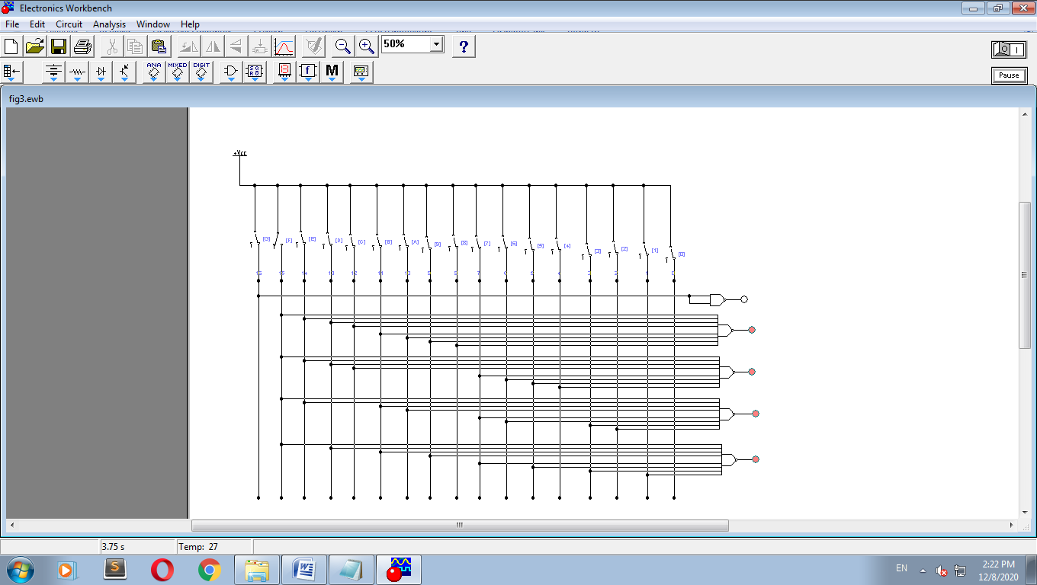

Рис. 3. Схема подключения шифратора (статический режим)

**Динамический режим**.

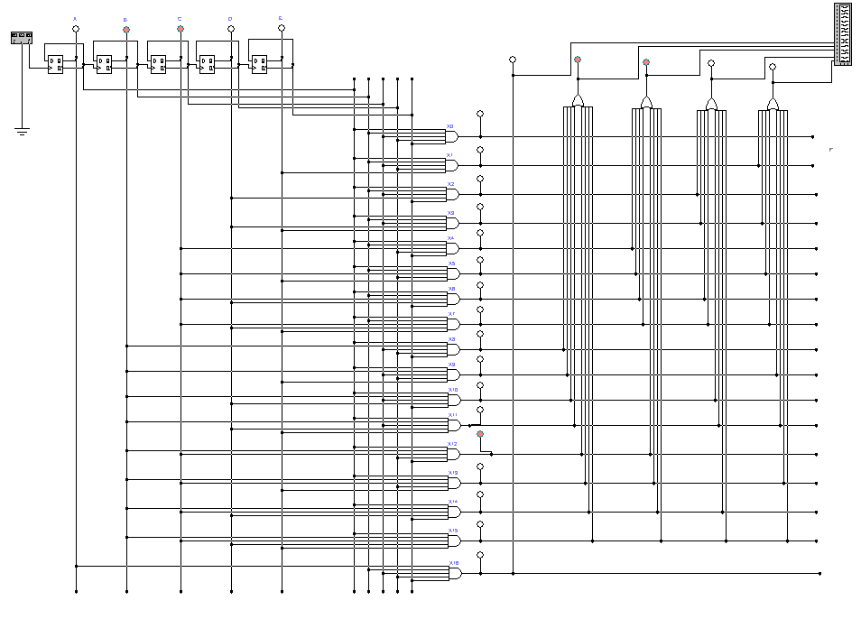

Рис. 4. Схема подключения шифратора (динамический режим)

**Эксперимент № 3. Устройство постоянной памяти**

**Статический режим.**

Таблица 3. Варианты программ для блока постоянной памяти

|  |  |
| --- | --- |
| A3 A2 A1 A0 | D4 D3 D2 D1 D0 |
| 0000 | 01111 |
| 0001 | 11000 |
| 0010 | 10100 |
| 0011 | 01100 |
| 0100 | 10111 |
| 0101 | 11000 |
| 0110 | 01101 |
| 0111 | 01101 |
| 1000 | 00111 |
| 1001 | 01010 |
| 1010 | 00001 |
| 1011 | 11010 |
| 1100 | 00010 |
| 1101 | 00111 |
| 1110 | 10010 |
| 1111 | 01110 |

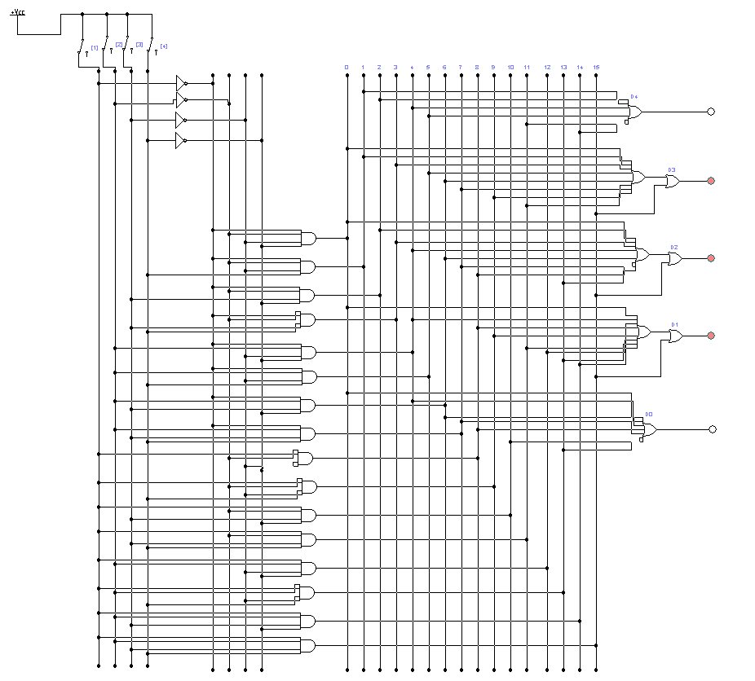

3.3. Проверьте правильность записи программы в устройстве постоянной памяти.

**Динамический режим.**

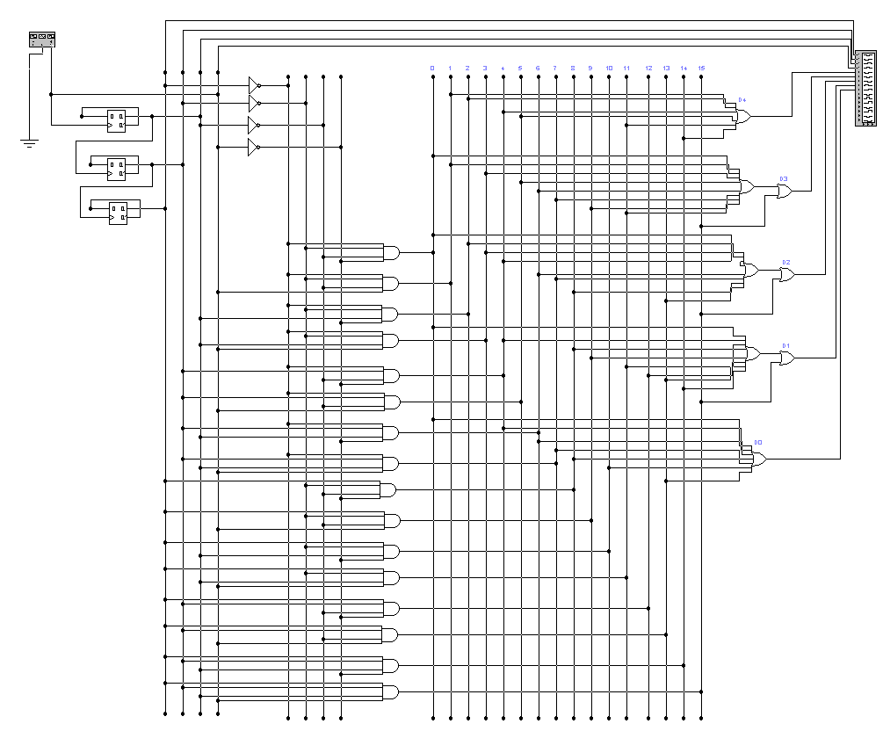

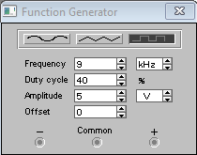 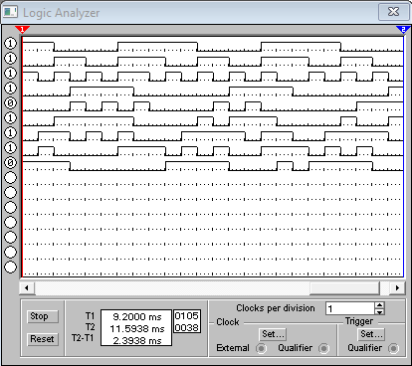

3.7. Сравните полученные временные диаграммы с данными в таблице истинности устройства постоянной памяти (Таблица 3).

**Лабораторная работа завершается отчетом, который будет содержать:**

1. Номер и название лабораторной работы.

2. Фамилия, имя студента, код академической группы,

3. Порядковый номер и названия экспериментов.

4. При описании результатов экспериментов необходимо представить построенные электрические схемы, таблицы истинности и полученные результаты измерений.

5. Выводы по полученным результатам.

**Контрольные вопросы**

При представлении отчета вы должны уметь отвечать на следующие контрольные вопросы:

1. Что мы называем дешифратором?

2. Что мы называем шифратором?

**3. Сколько существует типов дешифраторов/шифраторов?**

Декодер полный, неполный.

Кодер полный, неполный.

**4. Какие функции может выполнять дешифратор/шифратор?**

Дешифратор в основном используется для преобразования двоичного кода в командный импульс. Командные импульсы используются для управления рабочими состояниями компьютерных устройств. Декодер является составной частью микропроцессорного блока управления, постоянной памяти и цифро-аналогового преобразователя (ЦАП).

Кодер используется, в частности, для преобразования электрического сигнала в двоичный код. Шифратор является составной частью микропроцессорного блока управления, постоянной памяти и аналого-цифрового преобразователя (АЦП).

**5. Что мы называем преобразователем кода?**

Транслятор кода представляет собой устройство, построенное из дешифратора и шифратора, и используется для соединения устройств, имеющих шины данных разного порядка.

**6. В каких устройствах дешифраторов и шифраторов используются вместе?**

Постоянная единица памяти.

**Библиография**

1. KAF-Internet. Проектирование дешифраторов и шифраторов // Справочное руководство по Electronics Workbench, 2001 // <http://workbench>. host.net.kg/show.php?chapter=3.2.1.
2. Valachi, A. şi al. Analiza, sinteza şi testarea dispozitivelor numerice. Buc.: Ed. Nord – Est, 1993, p. 54-75. p. 77-120.